Les verbes

- On te donne des verbes et des dessins. À toi de les relier.
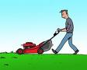
Parler

Boire

Courir

tondre

Laver

Arroser

écrire

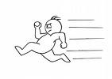

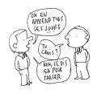

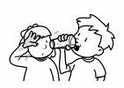

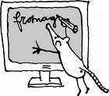

- Lis ces phrases puis colorie le verbe (= l’action) en rouge.

Je | mange | une | pomme.
Noémie | lave | son | chien.
On | chante | tous | la | chanson.
Loïc | et | Bryan | écrivent | une | lettre.
Raphaël | tond | la | pelouse.

- Complète les phrases avec les verbes suivants.
mange – écrit – mélange – allume- promènent

Kelly ………………………… une carte postale à sa maman.
Les élèves de madame Laurie se ……………………… dans les bois.
J’…………………………… les ordinateurs.
Jordan ……………………… un bonbon au chocolat.
Mamy …………………………… la soupe.

- Colorie selon les instructions.
- les verbes en rouge
- les noms communs en bleu
- les compagnons en jaune
lettre

mange
kangourou
fruits
la
mon
lampe
regarder
chat
écrire
ballon
allumes

les
boire

- Complète ces phrases avec des verbes de ton choix (Attention veille à respecter le sens de la phrase !).
- La directrice ……………………………………. les documents.
- Émilie ………………………………… ses chiens.
- Lucas ………………………………… travailler seul.
- Andy …………………………………… les sacs des institutrices.
- Steven …………………………………. ses papiers à la poubelle.
- Mélissa ………………………………….les blessures de sa petite cousine.

